FICHA TÉCNICA

SAN-G WALL

Denominación Genérica SUCAMEC: EMULSIÓN O HIDROGEL A GRANEL NO SENSIBILIZADA

DESCRIPCIÓN Y COMPOSICIÓN:
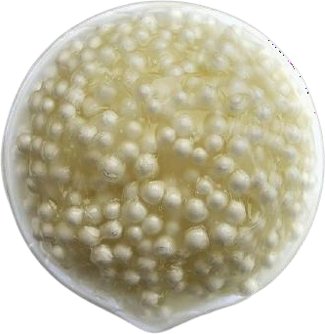
La SAN-G WALL forma parte de la familia de explosivos a granel de FAMESA EXPLOSIVOS S.A.C., la cual comprende productos diseñados para la aplicación de voladuras con taladros secos, con agua y desaguados, además de entregar el mayor rango de densidades de los explosivos a granel.
La SAN-G WALL no es explosivo hasta después de ser sensibilizado con perlas de poliestireno expandida realizada en el camión fabrica in situ antes de su carguío en los taladros.

USOS:
La SAN-G WALL al estar sensibilizada in situ forma un agente de voladura que se caracteriza por su baja densidad y velocidad de detonación y es aplicado para controlar el daño inducido a las paredes del macizo rocoso debido a la distribución de energía dentro del taladro, reduciendo el riesgo de desprendimiento parcial del talud y ofreciendo mayor seguridad en los trabajos de explotación.
La SAN-G WALL con este rango de densidad puede ser cargada directamente a los taladros bajo el sistema vaceable en taladros secos.
El rango de temperatura de manipulación del SAN-G WALL es de 0°C hasta 40°C. para temperaturas diferentes se recomienda contactarse con el área de Asistencia Técnica.

CARACTERÍSTICAS TÉCNICAS:

UNIDAD SAN-G WALL

Densidad de la emulsión matriz | g/cm3 | 1,32 ± 3%
Densidad de la emulsión matriz sensibilizada | g/cm3 | 0,60 a 0,80
Velocidad de detonación (*) | m/s | 3 000 a 4 000
Presión de detonación | kbar | 14 a 32
Energía | kcal/kg | 516
Volumen normal de gases | l/kg | 1 150
Potencia relativa en peso (**) | % | 55
Potencia relativa en volumen (**) | % | 48
Resistencia al agua | --- | Bajo
Categoría de humos | --- | Clase 1
Diámetro crítico | “ | 6
Sensibilidad a la iniciación | --- | Booster HDP -1 (450 g)
Tiempo de permanencia en el taladro (***) | días | 7
(*) Velocidad de detonación confinado en tubo de 6” de diámetro.
(**) Potencias relativas referidas al ANFO, con potencia convencional de 100. (***) Aplica para las mezclas de heavy ANFO y las emulsiones gasificadas.

Los valores expresados son resultados a condiciones normales (25°C y 1 atm).

PRESENTACIÓN:
La SAN-G WALL es presentada a granel y transportada en forma segura en camiones cisternas.

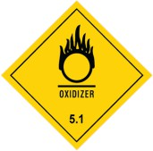
TRANSPORTE:
Clase : 5
División : 5.1 Nº ONU : 3375

ALMACENAMIENTO Y GARANTÍA:
La SAN-G WALL debe ser almacenada en polvorines a temperaturas entre 0°C y 40°C, ubicados en zonas seguras, bien ventiladas, secas, protegidos de la lluvia y el calor. A su vez, debe rotarse el inventario del explosivo, evitando el uso de materiales nuevos antes de usar materiales antiguos. Y se debe almacenar en concordancia con la tabla de compatibilidad vigente de la autoridad competente.
La SAN-G WALL conservado en su embalaje original y almacenado en las condiciones de temperatura anteriormente mencionado tiene una garantía de 3 meses después de su fecha de producción.

ATENCIÓN:
FAMESA EXPLOSIVOS S.A.C. tiene productos seguros, pero en manos inexpertas se constituye en elementos peligrosos.
El adquiriente o usuario debe cumplir con lo establecido por las normas correspondientes al momento de su transporte, almacenaje y uso; así como de entrenar debidamente a todo el personal encargado de su carga y manipuleo, proporcionando ayudas mecánicas para cargas superiores a los 25 kg por persona.
FAMESA EXPLOSIVOS S.A.C. no asume responsabilidad alguna por el transporte, almacenaje y/o uso inadecuado que pudiera darse a sus productos.
La información y recomendación aquí descrita no cubren necesariamente todas las aplicaciones del producto ni las distintas condiciones bajo las cuales éste sea utilizado. Estas se basan en la experiencia, investigación y pruebas realizadas por Fame sa Explosivos S.A.C., quien no garantiza resultados favorables ni asume responsabilidad alguna, expresa o implícita en conexión con el uso de estas sugerencias. Este producto puede ser modificado sin previo aviso.

